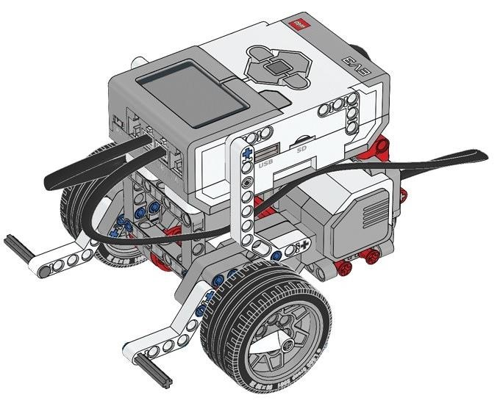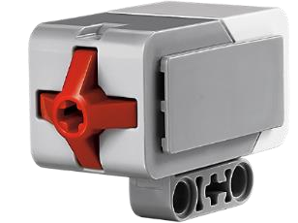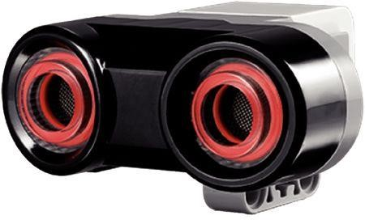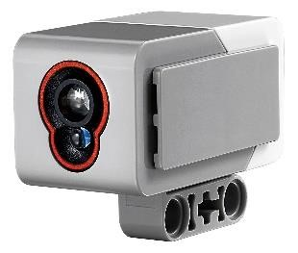
Ces documents ont été élaborés par un comité d’enseignants de la commission scolaire de Saint-Hyacinthe composé de Mmes Alexandra Lussier et Mireille Bruneau sous la responsabilité de M. Claude Elmoznino, conseiller pédagogique.
Source des images : LEGO Mindstorms éducation. – Adaptation EV3 par Denise St-Pierre de la CS Beauce-Etchemin

-
1
-

Mon cahier de robotique

Les défis avec capteurs

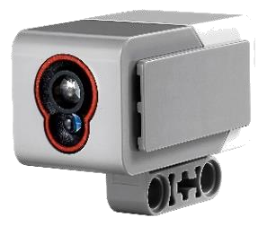

Capteur

de couleur

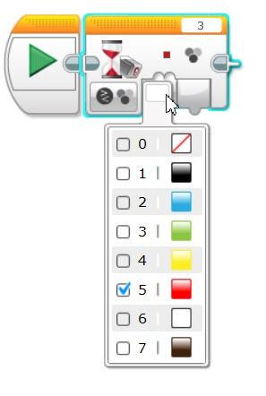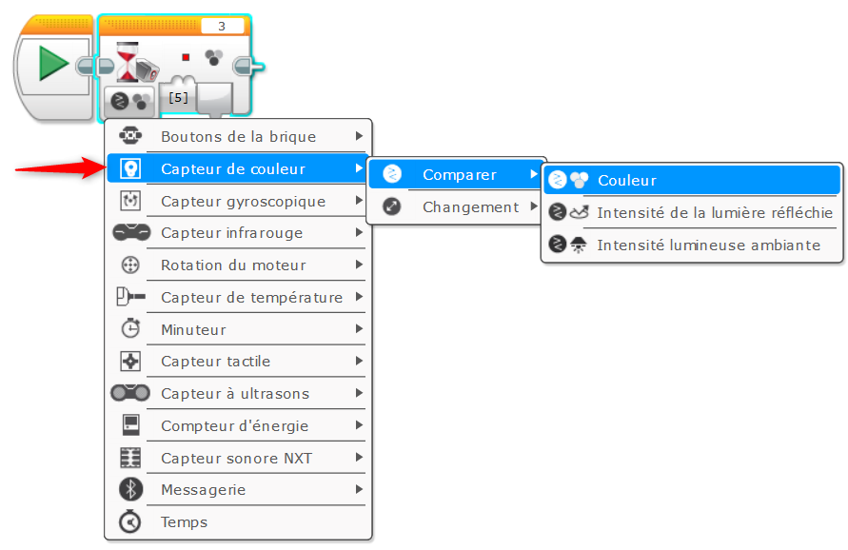
Afin de voir les effets de la détection des différents capteurs, vous utiliserez ce
bloc (Attendre) qui est dans l’onglet orange

:

Choix de la couleur à
détecter

Pour ajouter ce capteur, réfère-toi à la partie Robot Educator dans le logiciel de programmation Lego Mindstorms EV3.
Dans la section : Accueil (premier onglet)
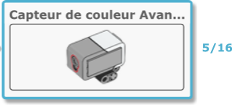
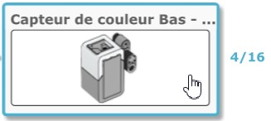
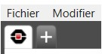
IIlIl y a
Il y a deux façons d’installer le capteur selon que la couleur à détecter (ou la lumière) est au sol ou bien devant le robot .

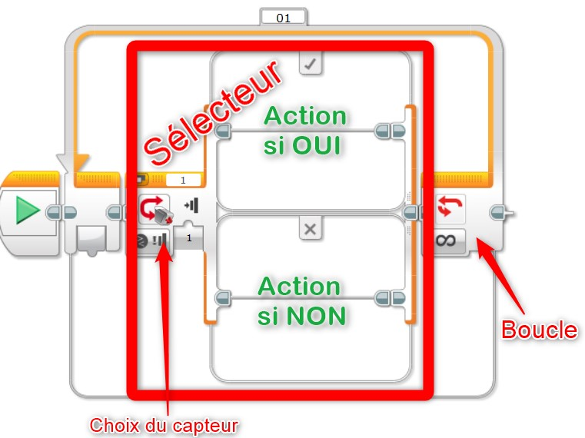
Pour les prochains défis, vous aurez parfois besoin de donner des choix d’actions en fonction de la lecture des capteurs.
Vous utiliserez le bloc
Sélecteur qui est pratiquement toujours utilisé avec le bloc Boucle afin de permettre la relecture du capteur.

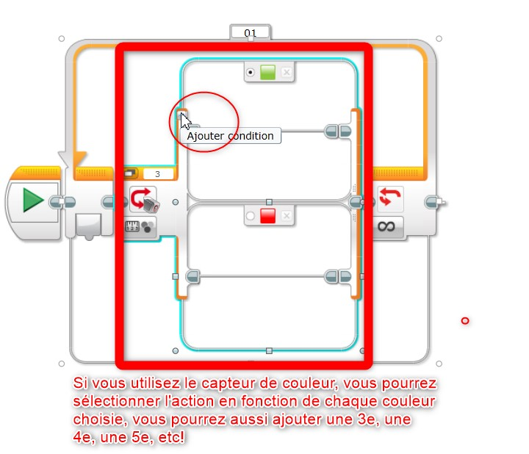

Mes essais

:

J’ai réussi
mon défi

1

2

3

4

5

6

7

8

Défi 1
- À chaque fois que le robot détecte le bloc vert, il avance.
- À chaque fois que le robot détecte le bloc rouge, il s’arrête.

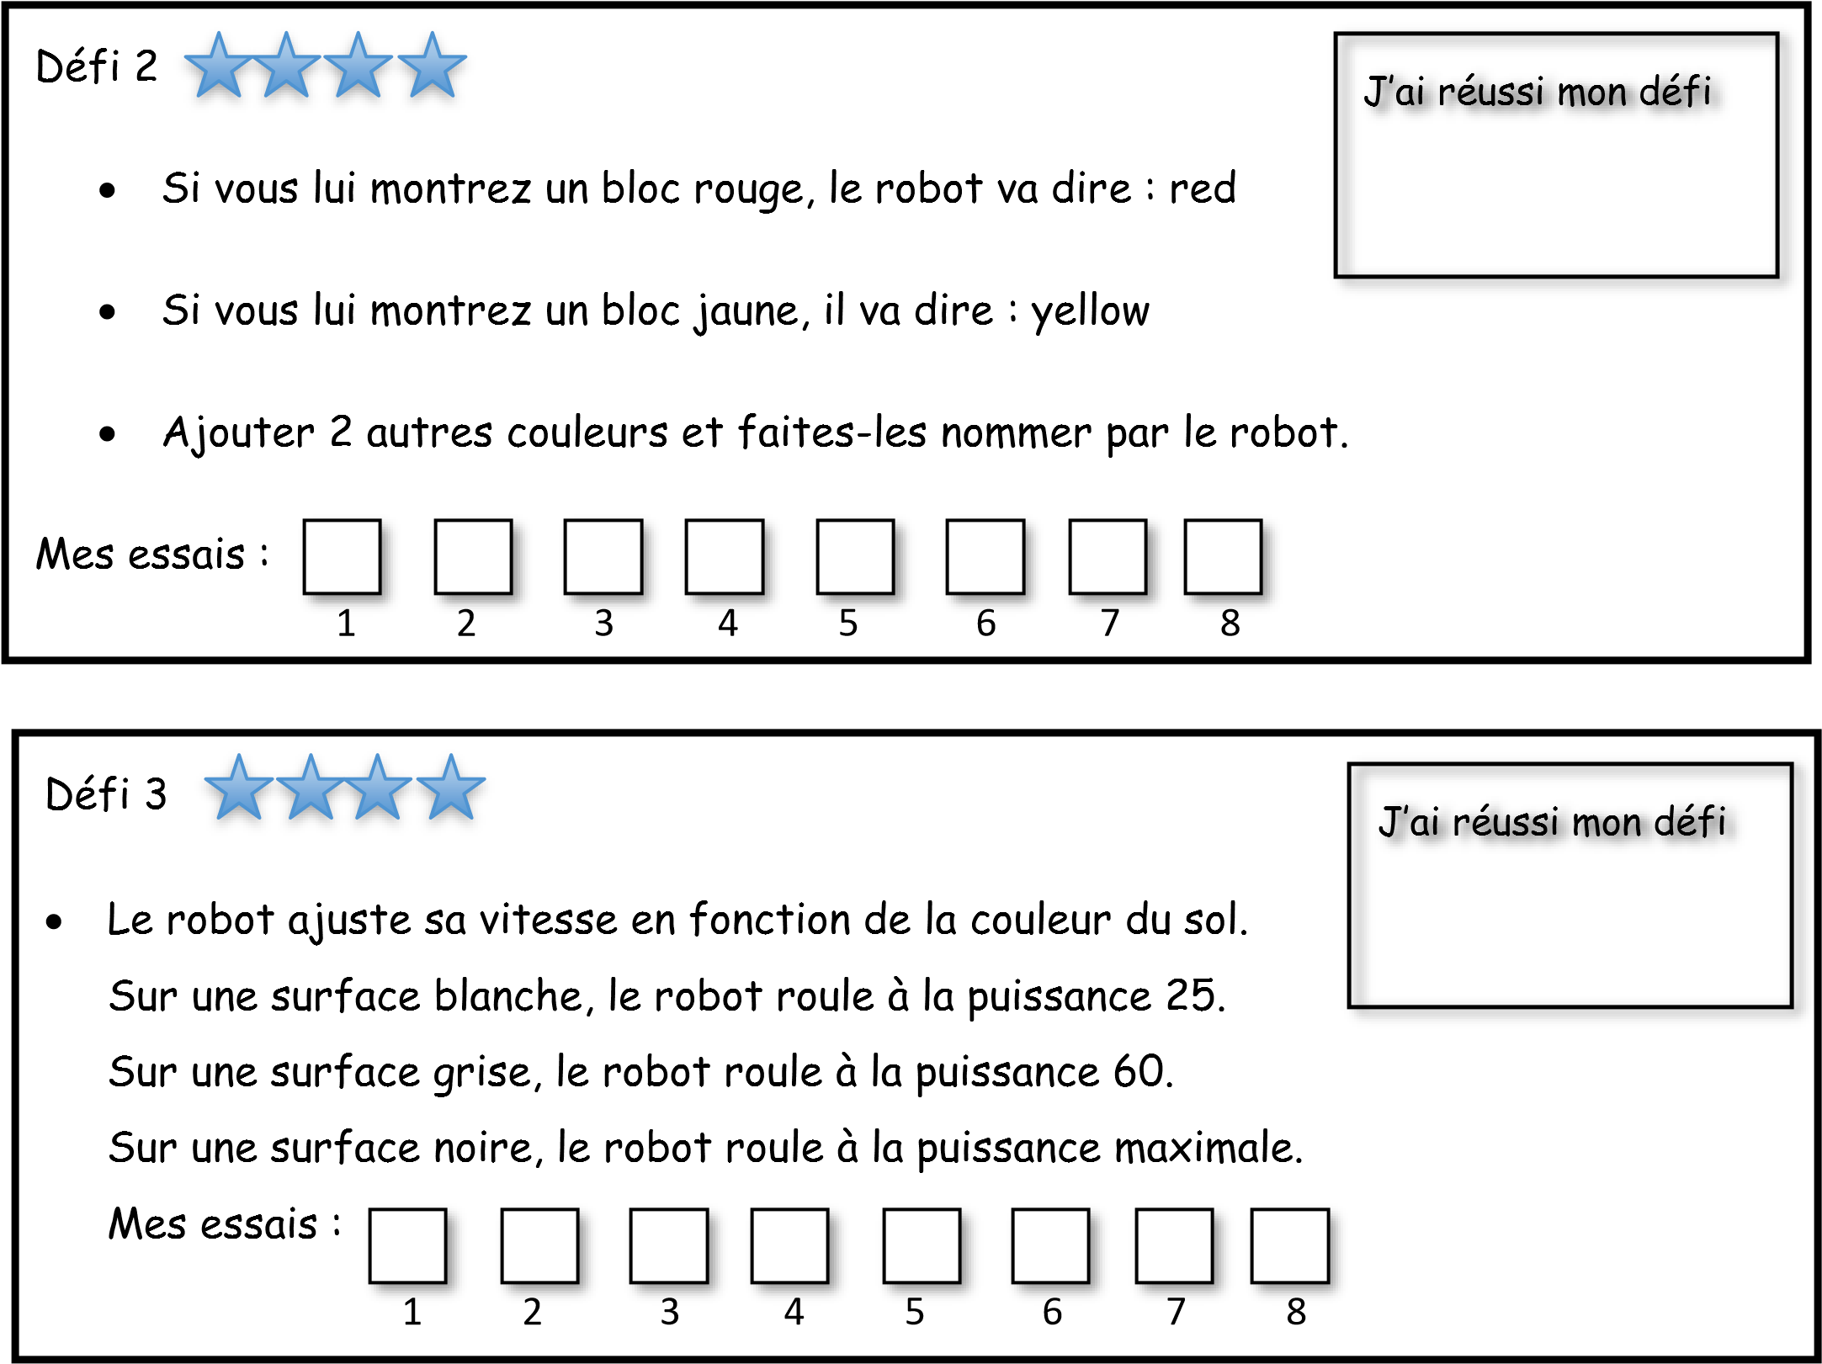
- Comme il n’y a pas de gris parmi les couleurs que détecte le capteur de couleur, vous devrez mesurer la lumière réfléchie par la couleur. Les valeurs vont de 0 (très sombre) à 100 (très clair). Le gris se situera donc à mi-chemin entre 0 et 100. – Voir les notes en Annexe

- Quand le robot détecte le noir, sa roue droite
avance infiniment.
- Quand le robot va détecte le blanc, sa roue gauche avance infiniment.

Défi
4

Mes essais

:

J’ai réussi mon défi

1

2

3

4

5

6

7

8

J’ai réussi mon défi
- Si on pointe le capteur vers le sol, on peut lui faire détecter une ligne noire que le robot pourra suivre à l’aide de cette programmation.

• Tracez une ligne noire au sol à l’aide de ruban adhésif.
- Faites des courbes et des lignes brisées dans votre tracé.
- Fermez votre ligne.
- Programmez votre robot pour qu’il se déplace en suivant cette ligne.

Défi
5

M
es essais

:

1

2

3

4

5

6

7

8

- Selon vous, est-ce qu’il est possible d’interrompre une boucle de programmation en cours de trajet? Comment?

Notes personnelles
La programmation | Les concepts mathématiques

Annexe A

Placez votre capteur de façon à lire la réflexion de la lumière. Voir en bas à droite de votre application EV3, l’onglet d’affichage des ports. Ici au port 3
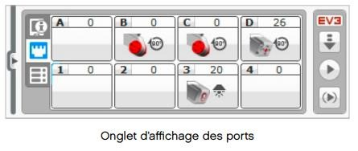

Il est aussi possible de lire la réflexion directement sur la brique EV3

1.  2. | Se rendre au 3e onglet  Sélectionner « Port view »  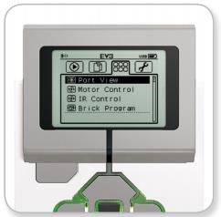 | 3. Selectionner le bon capteur et le port où il est branché.  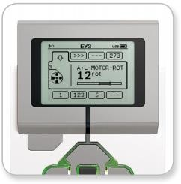

Annexe B

